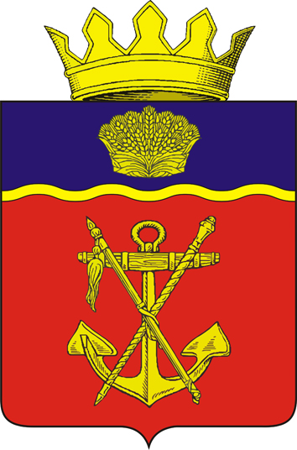

АДМИНИСТРАЦИЯ
КАЛАЧЁВСКОГО МУНИЦИПАЛЬНОГО РАЙОНА

ВОЛГОГРАДСКОЙ ОБЛАСТИ

ПОСТАНОВЛЕНИЕ

от 09.12.2019г. №1201

О внесении изменений в постановление администрации Калачёвского муниципального района Волгоградской области от 19 сентября 2016 года № 730 «Об утверждении Порядка установления, изменения и отмены муниципальных маршрутов регулярных перевозок, а также изменения расписаний движения транспортных средств по муниципальному маршруту регулярных перевозок в границах Калачёвского муниципального района Волгоградской области»

В соответствии с Федеральным законом от 13.07.2015г. №220-ФЗ «Об организации регулярных перевозок пассажиров и багажа автомобильным транспортом и городским наземным электрическим транспортом в Российской Федерации и о внесении изменений в отдельные законодательные акты Российской Федерации, Законом Волгоградской области от 29.12.2015г. №230-ОД «Об отдельных вопросах организации регулярных перевозок по межмуниципальным и муниципальным маршрутам регулярных перевозок пассажиров и багажа автомобильным и городским наземным электрическим транспортом в Волгоградской области, Уставом Калачёвского муниципального района Волгоградской области, администрация Калачёвского муниципального района

постановляет:

1. Внести следующие изменения в Порядок установления, изменения и отмены муниципальных маршрутов регулярных перевозок, а также изменения расписаний движения транспортных средств по муниципальному маршруту регулярных перевозок в границах Калачёвского муниципального района Волгоградской области, утвержденный постановлением администрации Калачёвского муниципального района от 19.09.2016 года №730 (далее – Порядок):
1.1. Пункт 3.1. Порядка изложить в следующей редакции:
«3.1. Решение об изменении или отмене маршрута регулярных перевозок принимается Уполномоченным органом».
1.2. В пункте 3.3. Порядка слова «приложение 3 к настоящему Порядку» заменить словами «приложение 4 к настоящему Порядку».
1.3. Подпункт 7 пункта 3.9. Порядка отменить.
1.4. Подпункт 8 пункта 3.9. Порядка считать соответственно подпунктом 7.
2. Настоящее постановление подлежит официальному опубликованию.
3. Контроль исполнения настоящего постановления возложить на заместителя главы Калачёвского муниципального района Герасимова В.Л.

Глава Калачёвского
муниципального района П.Н.Харитоненко

